**价格鉴证评估机构和执业人员**

**首次登记申报程序**

**一、价格鉴证评估机构首次申报条件和流程**

1. 申报条件：
2. 依法经国家相关管理部门登记注册取得营业执照；
3. 陕西省价格协会会员；
4. 执业人员符合国家规定的资质和数量；
5. 申请登记同时提交下列纸质材料：
6. 陕西省价格协会会员单位申请表（附件1）；
7. 价格鉴证评估机构执业登记表（附件3）；
8. 营业执照和法定代表人身份证复印件（需带原件核查）；
9. 合伙协议或公司章程、法定代表人基本情况，内部管理制度；
10. 机构各类价格鉴证评估专业人员汇总表（附件6），相应的价格鉴证师、价格鉴证评估员和其他价格评估专业人员登记表，执业登记证书复印件。

以上资料及复印件需加盖机构公章。

1. 在提交上述纸质材料的同时，应将电子文档和扫描件按要求提交。纸质材料由协会按有关规定存档。
2. 办理流程：

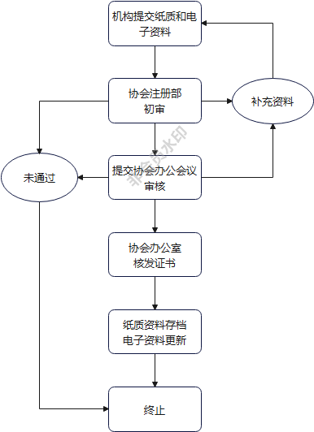

1. **价格鉴证师首次登记条件和流程**
2. 申报条件：
3. 陕西省价格协会个人会员；
4. 具有价格鉴证师执业资格证书；
5. 在唯一一个价格鉴证评估机构从事价格鉴证评估工作。
6. 登记时同时提交下列纸质材料：
7. 陕西省价格协会个人会员申请表（附件2）；
8. 价格鉴证师执业登记表（附件4）；
9. 三张小两寸彩色证件照；
10. 个人身份证复印件；
11. 价格鉴证师证书复印件（需带原件核查）；
12. 所在单位从业证明和业务能力评价（加盖单位公章）；
13. 在唯一一个价格鉴证评估机构从事价格鉴证评估工作证明（原登记的执业单位离职证明原件或近6月内的社保缴费证明）。

以上资料和复印件需加盖机构公章。

1. 在提交上述纸质材料的同时，应将电子文档和扫描件按要求提交。纸质材料由协会按有关规定存档。
2. 办理流程：

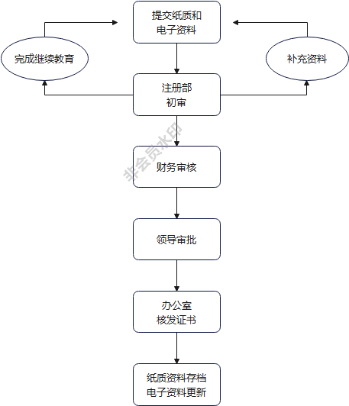

1. **其他价格评估专业人员首次申报条件**
2. 申报条件：
3. 陕西省价格协会个人会员；
4. 具有国家人社部或相关政府部门认可的专业评估师(估价师)证书；具有相关政府部门颁发的价格鉴证评估专业人员证书；具有通过中省价格协会职业能力水平评价考试取得的价格鉴证评估员证书和其他合法各类专业人员证书；
5. 个人身份证复印件；
6. 在唯一一个价格鉴证评估机构从事价格鉴证评估工作。
7. 登记时同时提交下列纸质材料：
8. 陕西省价格协会个人会员申请表（附件4）；
9. 其他专业人员执业登记表(附件5）；
10. 三张小两寸彩色证件照；
11. 相关证书复印件（需带原件核查）；
12. 所在单位从业证明和业务能力评价（加盖单位公章）；
13. 在唯一一个价格鉴证评估机构从事价格鉴证评估工作证明（原登记的执业单位离职证明原件或6月内的社保缴费证明）。

以上复印件需加盖机构公章。

1. 在提交上述纸质材料的同时，应将电子文档和扫描件按要求提交。纸质材料由协会按有关规定存档。
2. 办理流程（参考价格鉴证师登记办理流程）

**四、协会核发证书**

陕西省价格协会收到登记材料，经核实无误后，应当在十日内，出具登记证明材料，核发相应价格评估机构资质证书、价格鉴证师执业登记证书、价格评估专业人员登记证书，并在陕西省价格协会网站上予以公告。